Đỗ Ngọc Hoàn Mỹ - DE190596
SWT301 - SE19C02
Link Git: woahhmyn/SWT301: Software Testing
GIẢI THÍCH EX5 – EX6

Exercise 5: Dựa trên project, tiếp tục Kiểm thử trang đăng ký ở link sau:

https://demoqa.com/automation-practice-form

Áp dụng POM, xây dựng các lớp, kế thừa từ BasePage, BaseTest.

Giải thích Code:

Bước 1: Xây dựng RegisterPage.java: Viết class RegisterPage kế thừa từ BasePage
- Nơi khai báo trang web.
- Dùng các By locator (như id, xpath) để xác định các ô nhập liệu: First Name, Last Name, Email, Gender...
- Sử dụng clickByJS (JavaScript Click) cho nút Submit. Điều này giúp Click được ngay cả khi có quảng cáo hoặc các phần tử khác che khuất nút (lỗi phổ biến trên DemoQA).
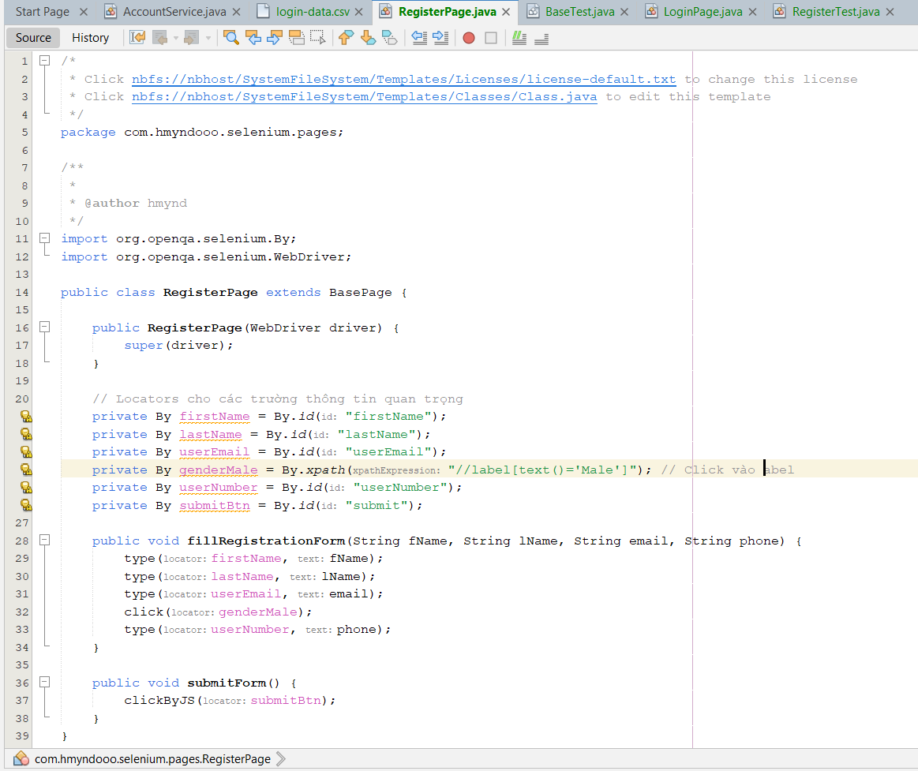
Bước 2: Viết test case RegisterTest: class RegisterTest kế thừa từ BaseTest
- Gọi các phương thức từ RegisterPage để thực hiện luồng:
Mở trang -> Điền form -> Nhấn Submit.

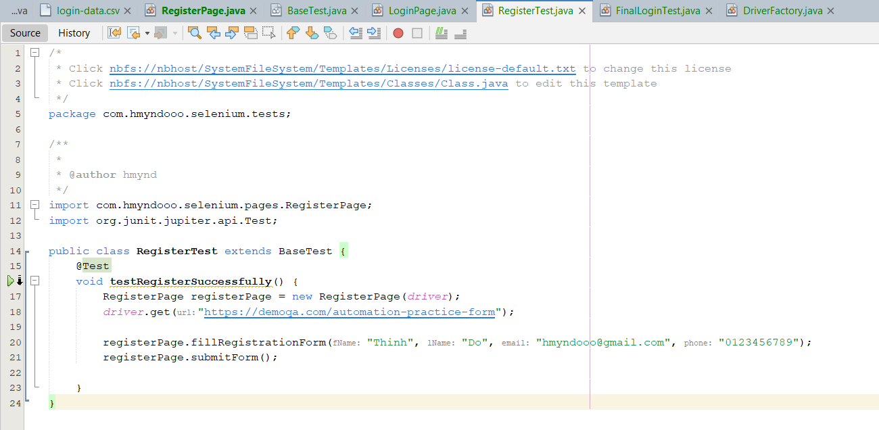

2. Kết quả:
- Một cửa sổ Chrome mới sẽ hiện lên ở chế độ ẩn danh.
- Trình duyệt đi đến trang https://demoqa.com/automation-practice-form.
- Tương tác:
  - Các ô First Name, Last Name, Email sẽ được điền thông tin nhanh chóng.
  - Nút Male sẽ được chọn thông qua Label.
  - Ô Mobile sẽ được điền số điện thoại.
- Khi nhấn nút Submit bằng JavaScript, dữ liệu sẽ được gửi đi.
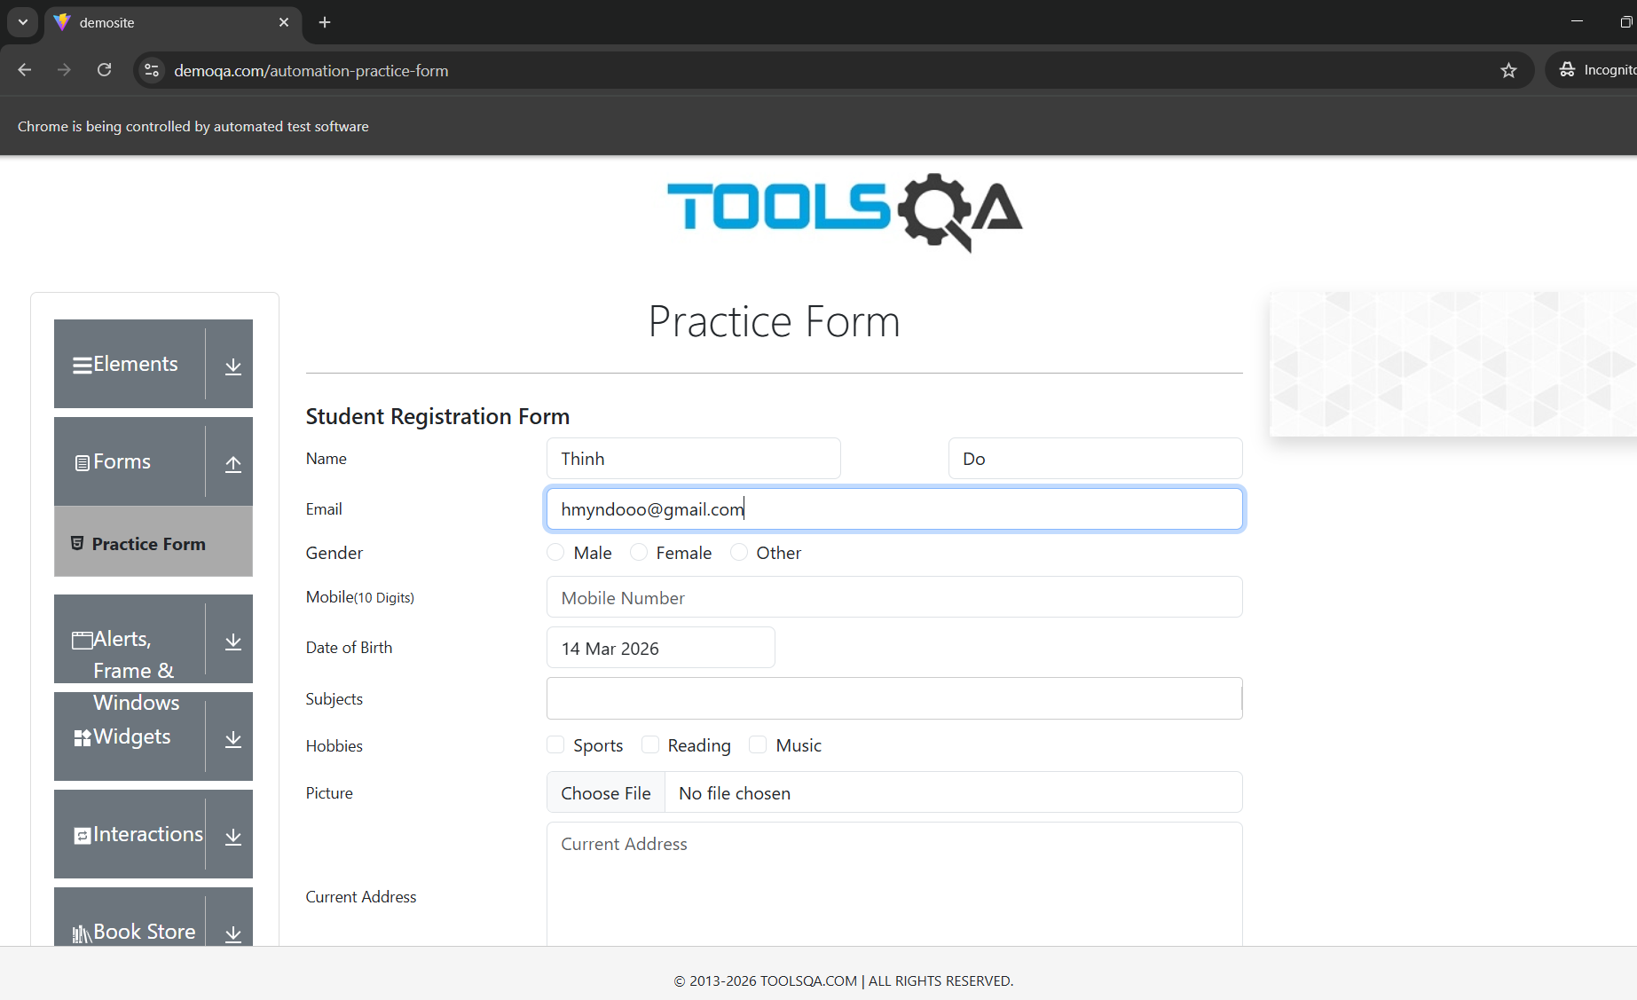
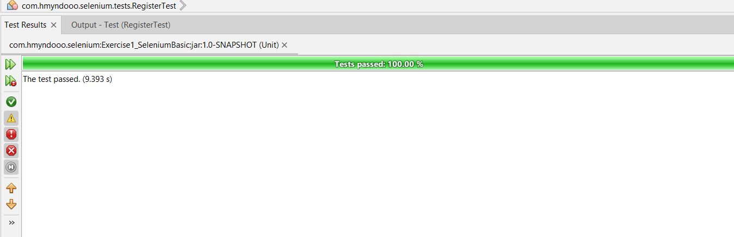

Exercise 6: Làm 1 project khác áp dụng cho dự án của nhóm.

Yêu cầu:

Sử dụng mô hình POM, áp dụng kiểm thử cho ứng dụng của project nhóm với ít nhất 2 chức năng bất kỳ trong danh sách sau: login, đăng ký tài khoản, trang quản lý thông tin cá nhân (sử dụng upload ảnh), thay đổi password, trang CRUD của 1 chức năng bất kỳ.

Project Hệ thống quản lý cơ sở vật chất và thiết bị FEMS
- Function1: Login vào hệ thống FEMS.
- Function2: Quản lý Profile (Profile Management) bao gồm edit thông tin và upload ảnh.

Giải thích Code:
Bước 1: Xây dựng DriverFactory & Base Class:
- DriverFactory.java: Khởi tạo trình duyệt, thiết lập Chrome chạy ở chế độ ẩn danh (Incognito) đảm bảo môi trường test sạch, không bị ảnh hưởng bởi cache hay cookie cũ.
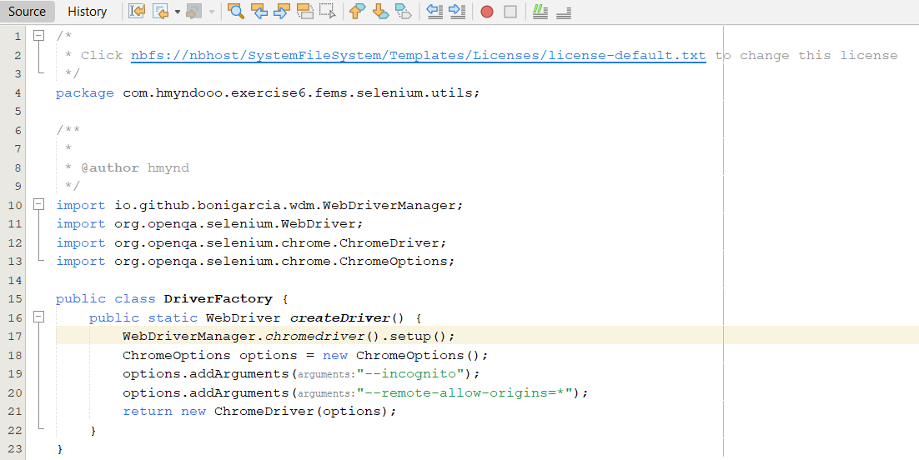

- BasePage & BaseTest: Tối ưu hóa mã nguồn, cung cấp các hàm dùng chung (click, type, wait) giúp tăng tính tái sử dụng và dễ dàng bảo trì.
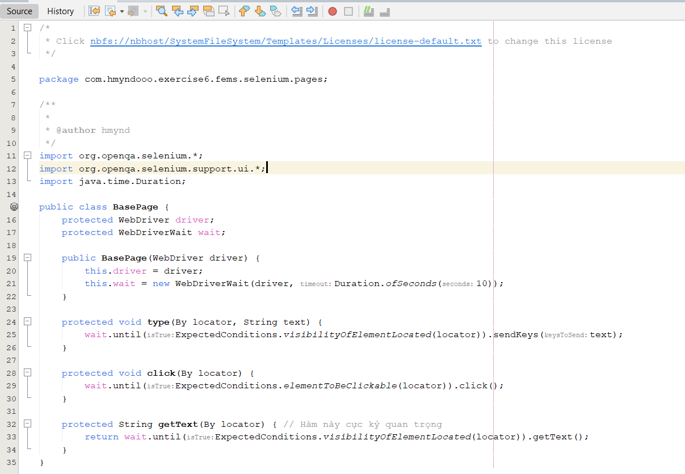
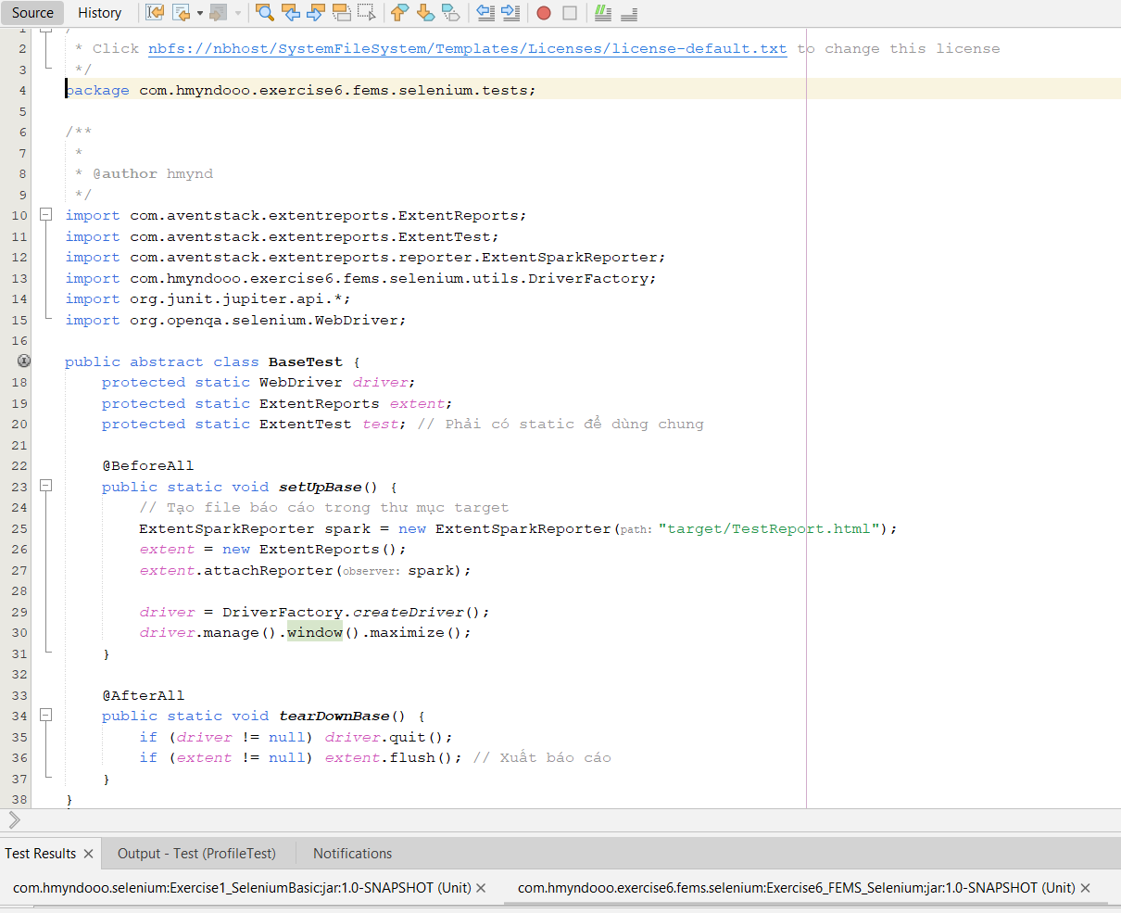

Bước 2: Xây dựng các lớp Page (LoginPage.java & ProfilePage.java):
- Viết các class kế thừa từ BasePage để quản lý các thành phần giao diện.

- LoginPage.java:
- Khai báo và lưu trữ các By locator (như id, xpath) cho các ô nhập liệu: Username, Password và nút Login.
- Định nghĩa các hành động như nhập thông tin đăng nhập và nhấn nút xác thực.

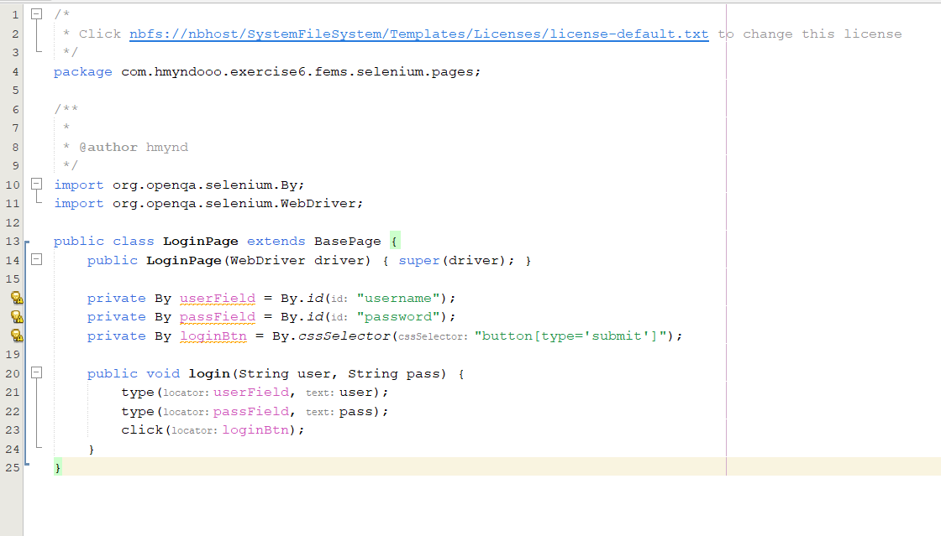

- ProfilePage.java:
- Quản lý các thành phần trong trang thông tin cá nhân.
- Sử dụng phương thức sendKeys vào thẻ <input type="file"> để tương tác với chức năng Upload ảnh (giúp xử lý việc tải ảnh lên một cách ổn định mà không cần mở hộp thoại hệ điều hành).
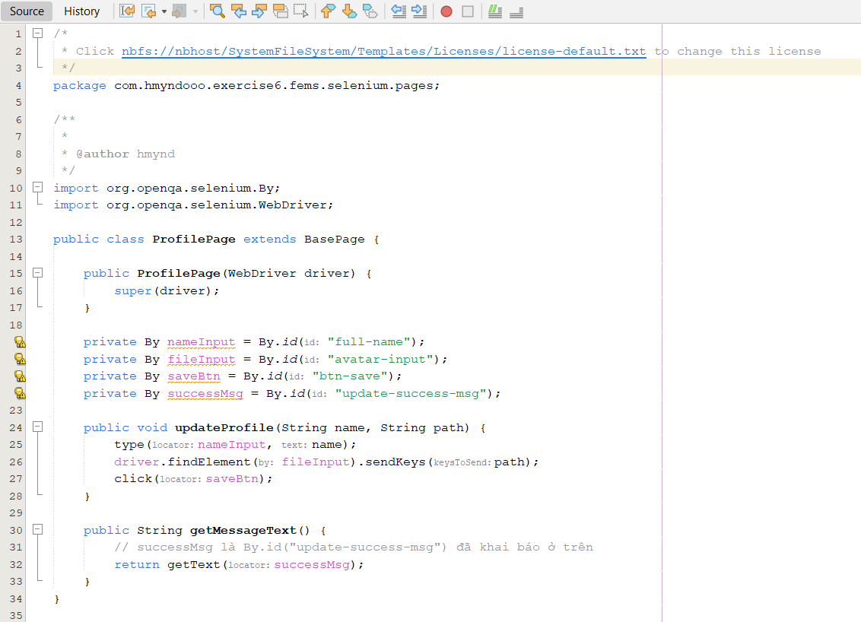

Bước 3: Viết các Test Case (FemsTest.java & ProfileTest.java): Các class kế thừa từ BaseTest để sử dụng cấu hình trình duyệt và khởi tạo báo cáo Extent Reports.
- FemsTest.java:
- Sử dụng @TestMethodOrder và @Order để kiểm soát thứ tự thực hiện: Ưu tiên thực hiện Đăng nhập trước khi kiểm tra các chức năng bên trong.

- testLogin: Áp dụng Parameterized Test kết hợp với @CsvFileSource để chạy một kịch bản đăng nhập với nhiều bộ dữ liệu khác nhau (Đúng/Sai) từ file login-data.csv. Sử dụng Extent Reports để ghi lại trạng thái PASS/FAIL cho từng trường hợp.

- testUpdateProfileAndUpload: Kiểm tra luồng tích hợp giữa việc thay đổi tên hiển thị và tải lên tệp tin hình ảnh.

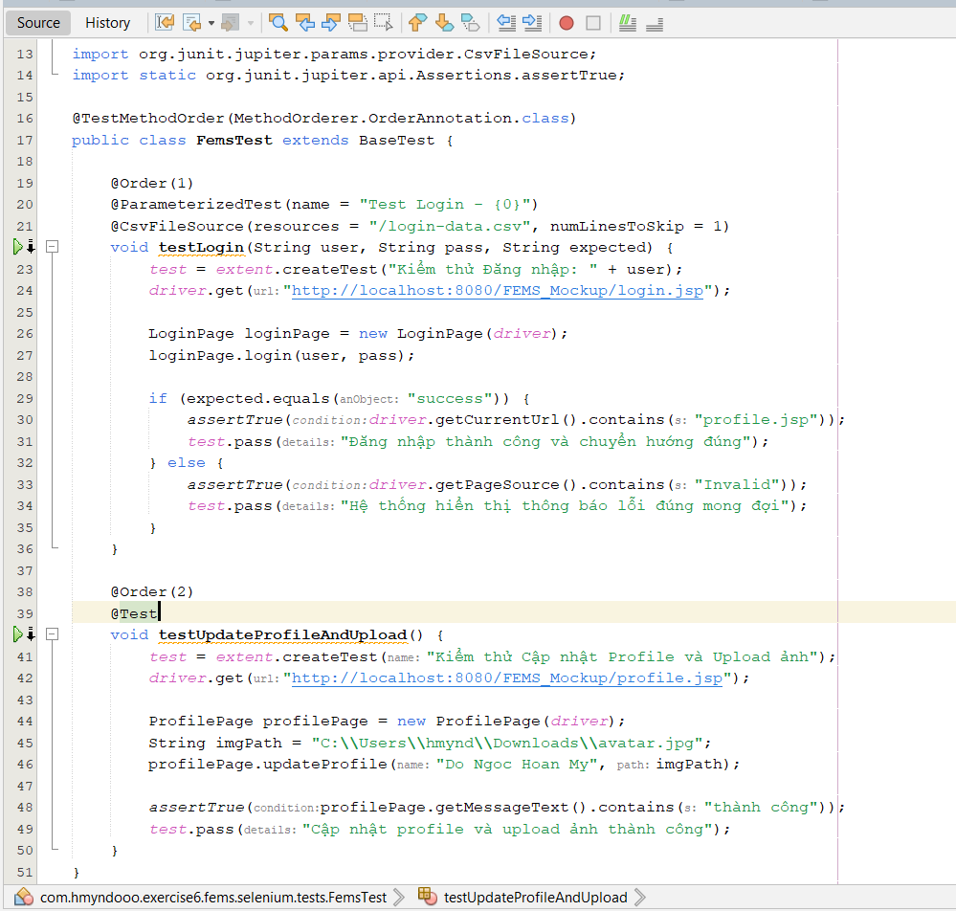

- ProfileTest.java:
- Tập trung kiểm thử chuyên sâu chức năng Quản lý thông tin cá nhân.
- Đăng nhập với quyền Admin -> Điều hướng đến trang Profile.
- Sử dụng đường dẫn tuyệt đối (absolutePath) để truyền vào phương thức updateProfile, giả lập hành động chọn tệp tin từ máy tính.
- Sử dụng assertTrue kết hợp với getMessageText() để xác nhận hệ thống hiển thị thông báo "Thành công" sau khi tương tác.

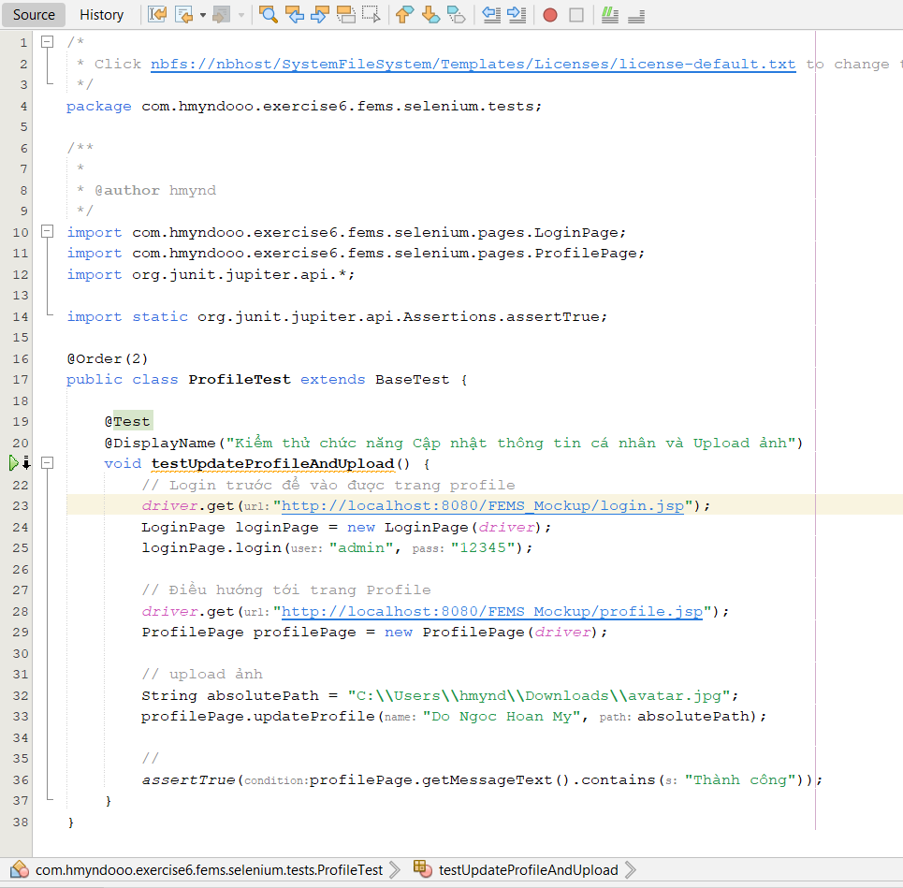

2. Kết quả:
- Một cửa sổ Chrome ẩn danh được kích hoạt tự động.

- Trình duyệt truy cập vào địa chỉ URL của hệ thống quản lý FEMS (localhost:8080).

- Login:
- Hệ thống tự động điền Username và Password từ file dữ liệu test.
- Kiểm tra điều kiện: Nếu dữ liệu đúng, xác nhận chuyển hướng sang trang profile.jsp; nếu dữ liệu sai, xác nhận hiển thị thông báo lỗi "Invalid".

- Profile:
- Sau khi đăng nhập thành công, trình duyệt chuyển hướng đến trang quản lý thông tin cá nhân.
- Điền tên mới và tự động tải ảnh đại diện từ thư mục Downloads.

